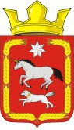
АДМИНИСТРАЦИЯ КАИРОВСКОГО СЕЛЬСОВЕТА САРАКТАШСКОГО РАЙОНА ОРЕНБУРГСКОЙ ОБЛАСТИ

П О С Т А Н О В Л Е Н И Е
_ _ _ _ _ _ _

21.07.2025 с. Каировка № 68-п

Об утверждении отчета об исполнении местного бюджета за 1 полугодие 2025 года

В соответствии с пунктом 5 статьи 264.2 Бюджетного кодекса Российской Федерации и Положения о бюджетном процессе в муниципальном образовании Каировский сельсовет, утвержденном решением Совета депутатов Каировского сельсовета от 24.05.2024 № 166
- Утвердить отчет об исполнении местного бюджета за 1 полугодие 2025 года по доходам в сумме 3 386 848,36 руб., по расходам 3 041 828,22 руб., с превышением доходов над расходами в сумме -345 020,14 руб. с показателями:
- доходы местного бюджета за 1 полугодие 2025 года по кодам классификации доходов бюджетов согласно приложению № 1;
- расходы местного бюджета за 1 полугодие 2025 по разделам, подразделам классификации расходов бюджетов согласно приложению № 2;
- источники финансирования дефицита бюджета за 1 полугодие 2025 года по группам подгруппам классификации источников финансирования дефицитов бюджетов и группам классификации операций сектора государственного управления согласно приложению № 3.
- Направить отчет об исполнении местного бюджета за 1 полугодие 2025 в Совет депутатов Каировского сельсовета и в контрольно-счетный орган «Счетная палата» муниципального образования Саракташский район.
- Настоящее постановление вступает в силу после дня его обнародования и подлежит размещению на официальном сайте Каировского сельсовета в сети «Интернет».
- Контроль за исполнением настоящего постановления оставляю за собой.

Глава сельсовета А.Н.Логвиненко
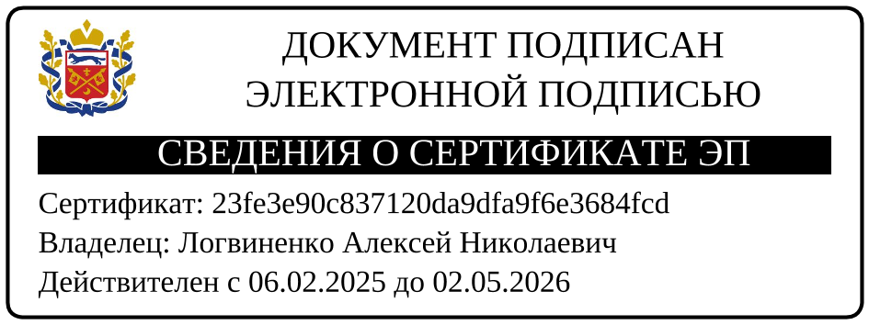

Разослано: прокурору района, Счетная палата, Совет депутатов, в бухгалтерию, в дело

